标题：Feedback Effects and Systematic Risk Exposures
作者及机构:
SNEHAL BANERJEE:
BRADYN BREON-DRISH:
KEVIN SMITH:
摘要: We model the “feedback effect” of a firm's stock price on investment in projects exposed to a systematic risk factor, like climate risk. The stock price reflects information about both the project's cash flows and its discount rate. A cash-flow-maximizing manager treats discount rate fluctuations as “noise,” but a price-maximizing manager interprets such variation as information about the project's net present value. This difference qualitatively changes how investment behavior varies with the project's risk exposure. Moreover, traditional objectives (e.g., cash flow or price maximization) need not maximize welfare because they do not correctly account for hedging and risk-sharing benefits of investment.
AI标题: 股价反馈效应重构：气候敏感型投资决策新范式
AI精炼: **论文总结** 该研究属于公司金融与资产定价交叉领域，探讨企业股票价格如何通过“反馈效应”影响管理者对系统性风险（如气候风险）项目的投资决策。传统理论认为，价格中的非现金流波动是噪音，需被管理者过滤；而作者发现，若管理者以股价最大化为目标，这些波动实则为反映项目贴现率的关键信息。 **核心问题与解决** 传统资本预算模型假设管理者可直接观测风险溢价，但现实中风险暴露分散于市场，难以直接获取。此前研究聚焦价格传递现金流信息的作用，忽视其对贴现率的学习价值。本文通过构建动态均衡模型，对比两种管理目标： 1. **现金流最大化**：将价格波动视为噪音，导致投资对风险敏感度降低，尤其在气候暴露高的项目中易误判； 2. **股价最大化**：价格波动揭示风险溢价信息，使投资决策更依赖价格信号，但可能因忽视“风险分担外部性”而损害福利。 **创新与结论** 作者指出，传统目标无法最大化投资者福利，因未纳入投资对市场风险对冲能力的提升。例如，绿色项目虽降低气候风险敞口，但其股价仅反映边际风险成本，而非整体福利收益。研究特别强调，气候敏感型投资通过增强市场完备性创造隐性价值，但现有激励机制（如股权薪酬）无法捕捉这一维度。模型预测：对“事前亏损”的棕色项目，价格信号可能刺激过度投资；而绿色项目则因福利外部性导致投资不足。这一发现为设计兼顾风险对冲与信息效率的管理合约提供了理论依据。
关键词:
动态均衡模型
反馈效应机制
风险分担外部性
阈值均衡模型
气候风险溢价
系统性风险暴露
福利最大化对比
市场完备性内生
学术要点: 学术要点 1：价格信息聚合（Price Information Aggregation）||| 股价通过整合投资者对系统性风险暴露的异质性信息（如气候风险偏好），形成包含现金流信息和折现率信息的复合信号，这是传统反馈效应文献未充分研究的维度。|||
学术要点 2：边际-平均风险效用差异（Marginal vs. Average Risk Disutility）||| 股价反映持有边际股票份额的风险负效用，而福利取决于投资者持有全部股票的平均风险负效用，导致价格最大化与福利最大化目标偏离。|||
学术要点 3：风险分担渠道（Risk-Sharing Channel）||| 气候敏感型投资通过改变企业现金流的风险暴露，增强股票作为风险对冲工具的有效性，创造市场不完全性下的福利外部性。|||
学术要点 4：折现率内生学习（Endogenous Discount Rate Learning）||| 价格最大化管理者从股价中学习投资者风险暴露信息，将折现率波动转化为净现值评估信息，改变传统现金流最大化下的噪声过滤机制。|||
学术要点 5：气候风险溢价动态（Climate Risk Premium Dynamics）||| 投资者气候风险对冲需求的时变性通过股价传导至项目折现率，形成与气候敏感性（α）非对称相关的投资阈值漂移现象。

示意图呈现股价反馈效应对系统性风险项目投资行为的影响机制。
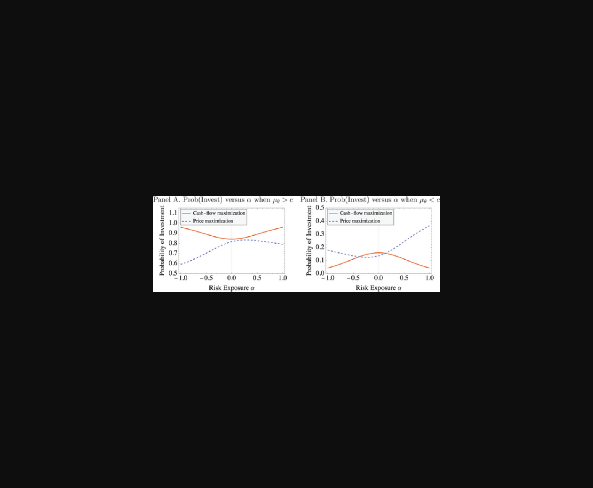
该图对比了现金流最大化与股价最大化策略下项目风险敞口对投资决策的影响差异。
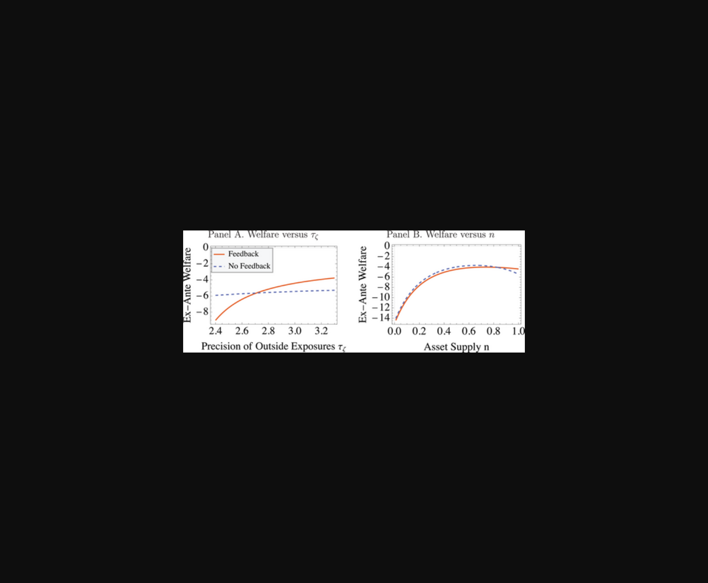
图片展示了不同管理目标下企业投资行为与系统性风险敞口的动态关系模型。
原文链接: https://doi.org/10.1111/jofi.13427

